[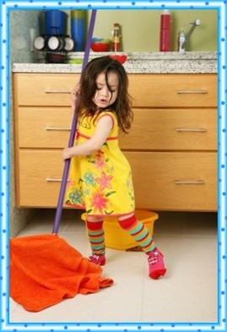](javascript:;)***КАК ВОСПИТАТЬ ПОМОЩНИКА?***

 Мы привыкли к тому, что дети наводят дома хаос, раскидывают игрушки и не дают нам спокойно прибраться. В том, что малыш устраивает беспорядок, виноваты сами родители. Стоит всего лишь сменить тактику поведения, и вы не узнаете своего ребёнка.

**Делайте вместе**

 Распространенная мамина фраза: «Иди, поиграй, я занята» — серьёзная ошибка на пути воспитания настоящих помощников. Занимайтесь домашними делами вместе. Посадите малыша рядом на кухне, дайте ему поучаствовать в лепке пельменей, измельчении салатных листьев, вытирании стола или перебирании гречневой крупы.

 Поставьте рядом со взрослой гладильной доской игрушечную, и займитесь глажкой вместе. Не разграничивайте домашние дела и общение с ребёнком, а объединяйте эти процессы. Например, во время совместной уборки можно одновременно рассказывать сказку о вещах, которые искали своё место, и наконец, благодаря маленькому волшебнику, нашли.

[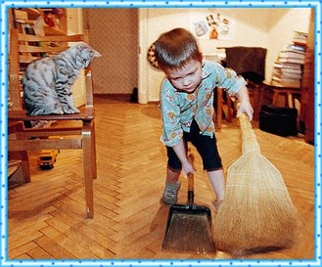](javascript:;)**Отмечайте успехи**

 Волшебные слова, которые работают как с детьми, так и со взрослыми: «Только ты можешь сделать это по-настоящему хорошо!» Осознавая собственную неповторимость и значимость в вопросе сбора фантиков с пола или вытирания пыли с телевизора, малыш с радостью будет заниматься делом, в котором он отмечен как лучший из лучших.

**Учитывайте характер**

 Старайтесь замечать склонности ребёнка к тому или иному виду деятельности и доверяйте ему выполнять именно те задачи, которые ему по душе. Одним детям нравятся глобальные работы: мытье пола или работы по уборке территории вокруг дома. Другим, требующая сосредоточенности и тщательности (сортировка книг или игрушек). Давайте каждому своё.

**Играйте!**

 Скучные повседневные дела можно превратить в весёлые игры. Укрощение пылесоса на территории отдельно взятой детской комнаты, мытьё волшебных чашек и поиски клада в сумках с продуктами, принесёнными мамой из магазина. Наверняка, таких приключений в жизни ваших детей ещё не было.

[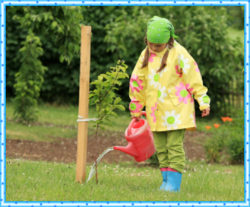](javascript:;)**Пусть помощь будет настоящей**

 Привлекайте ребёнка к помощи там, где она вам действительно нужна, а не только чтобы занять или отвлечь его от шалостей.

**Оставьте место для сюрприза**

 Дети любят делать родителям сюрпризы. Предоставьте им такую возможность, дав понять, как вас обрадует неожиданная помощь с их стороны. Пусть помытая тарелка, накормленная кошка и застеленная постель станут для вас таким сюрпризом. Не скрывайте своей радости и не скупитесь на похвалу.

**Не рассчитывайте на идеальное исполнение**

 Сразу ожидать, что ребёнок будет делать домашнюю работу идеально, не стоит. Ни в коем случае не ругайте его, даже если после уборки появился дополнительный мусор, который вам придётся убирать. Конечно, поначалу за маленьким ребёнком придётся многое переделывать, но это необходимый этап на пути к прогрессу.

**Дайте разобраться самостоятельно**

 Если ребёнок долго выполняет домашнюю работу:

- не вмешивайтесь,

- не подгоняйте,

- и уж тем более не ругайте.

 Наберись терпения, и дайте довести процесс до финиша. Иначе испуганный малыш в следующий раз откажется вам помогать, а самой маме придётся всегда завершать инициативы ребёнка: ведь в его голове не отложится тот факт, что любое начатое дело должно быть обязательно закончено.

**Работа - не наказание**

Домашний труд не должен быть наказанием за плохое поведение. Ребёнок не должен думать, что ему нужно сложить игрушки или убрать свои вещи только потому, что он что-то натворил.

**Не разделяйте обязанности на "женские" и "мужские"**

 И мальчики, и девочки должны уметь:

- мыть посуду,

- убирать свою комнату,

- пришивать пуговицы,

- и даже забивать гвозди.

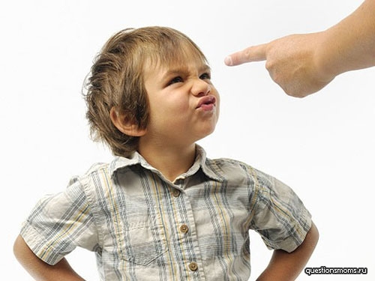**Как сделать так, чтобы ребенок вас слушал, слышал и слушался?**

Если дети не слушаются - это сигнал о том, что родители что-то делают не так.  
Вот несколько правил, используя которые, вы сможете добиться того, чтобы ребенок не только слушал вас, но и слышал:

[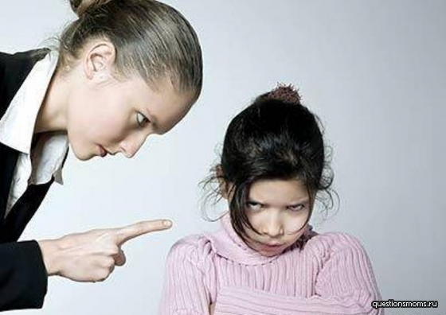](http://questionsmoms.ru/sites/default/files/images/inline/75106022_92362638.jpg)  
1. По-меньше «нельзя», как по-больше «можно».  
Дети лучше реагируют на просьбы сделать что-то, чем на требование не делать чего-то.  
2. Давайте ребенку понятные инструкции.  
Например фраза «веди себя прилично» - что она означает для ребенка? Прилично - это как?  
3. Всегда объясняйте причину «нельзя».  
«Нельзя и все» - это не объяснение. Не получая объяснения, ребенок не сможет понять и принять правило.  
4. Оставьте запреты для особых случаев.  
Некоторые запреты должны быть бесспорны. Прежде всего, это запреты связанные с безопасностью. Но их должно быть очень немного, тогда ребенок, скорее всего, примет их и проблем не возникнет.  
5. Запреты должны быть точными.  
Например: «Никогда нельзя перебивать меня, когда я разговариваю с кем-то» - запрет бессмысленный. Ведь может случиться так, что во время Вашего телефонного разговора, у Вас будет гореть еда на плите, или течь вода в ванной комнате, и ребенок захочет Вас об этом предупредить.  
6. Верьте, что ваш ребенок в большинстве случаев не хочет сделать что-то плохое.  
Ребенок может плохо себя чувствовать, может быть уставшим или слишком возбужденным.  
7. Если вы не правы, обязательно признайтесь в этом!  
Это вовсе не слабость с вашей стороны, а основа доверия и уважения между вами и вашим ребенком.